Психолого-педагогічнийсемінар:
Творчість як умова самореалізації вчителя
підготувала: практичний психолог Н.В. Чепурняк

Творчість — це не сума знань, а особлива спрямованість
інтелекту, особливий зв'язок між інтелектуальним життям
особистості і прояви її сил в активній діяльності.
В.О. Сухомлинський
- Творчий вчитель – творчий колектив.
- Формування установки на позитивну реалізацію особистості, як педагога.

Добрий день, шановні колеги! Я радавітати Вас на нашомупсихолого-педагогічному семінарі, який проходитиме у формі тренінгу на тему: «Творчість як умова самореалізації вчителя».
Здається, тема не нова, але час вимагає повертатися до неї знов і знов. Дотеперішнього часу виправдовує стара істина: «Творчий вчитель – творчий колектив». А з чого починається творчий колектив? Перш за все – зі співпраці: вільної, актуальної, цікавої, спільної! Сподіваюсь, що у нас сьогодні буде хороша співпраця.
Для початку давайте познайомитись поближче.
Вправа «Мій автопортрет»
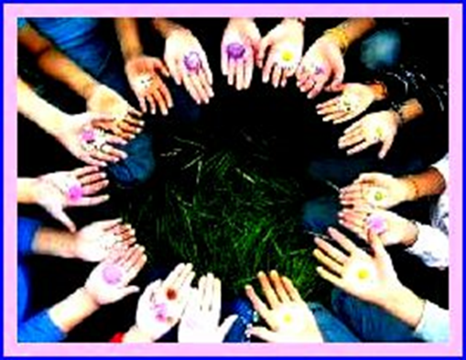
Мета: дати можливість учасникам пізнати один одного і познайомитись поближче.
Тренер:Вам необхідно буде намалювати свій портрет, дотримуючись трьох умов: по-перше, в автопортреті має бути багато деталей, тобто ви маєте намалювати себе таким, яким ви є насправді; по-друге, цей малюнок має бути виконаним тільки одним кольором – сірим, синім, зеленим, червоним, жовтим, фіолетовим, коричневим або чорним; по-третє, під портретом ви маєте, як справжні художники, поставити підпис, але незвичайний – графічний малюнок свого знаку зодіаку. Перш ніж розпочати малювати, подумайте, який колір вам подобається найбільше. Зрозуміли завдання? По закінченні малювання кожний з вас буде презентувати свій портрет та себе.
Всі учасники семінару отримують аркуші і олівці. Завдання виконується під музичний супровід.
- Закінчуємо завдання! Розгляньте уважно ці портрети і розкажіть про себе…
Нам усім дуже приємно познайомитися через них з кожним з вас, адже далі мова піде про кожного з нас як професіонала, як творчу особистість.
До речі, колір, якому ви віддали перевагу, може розповісти не тільки про ваш характер, звички, але й про професійні особливості. Тлумачення і розшифровка тесту чекає на вас наприкінці семінару, а також щодо знаків зодіаку, то ви отримаєте професійний гороскоп. (Додатки)
Сучасний педагог— фундаментально освічена людина, здатна гнучко перебудовувати напрям і зміст своєї професійної діяльності, яка самостійно працює над власним розвитком, підвищенням освітнього й культурного рівнів, уміє самостійно набувати необхідних для професійної діяльності знань, умінь і навичок, критично мислить, володіє стійкою системою мотивів і потреб соціалізації, здатна активно й творчо діяти.
Він повинен уміти сам і навчити учнів:
- творчо засвоювати знання і застосовувати їх у конкретних навчальних і життєвих ситуаціях;
- критично осмислювати здобуту інформацію;
- оволодівати вміннями й навичками саморозвитку, самоаналізу, самоконтролю та самооцінки.
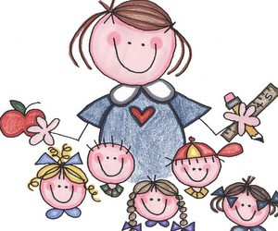
Педагог-професіонал не лише зорієнтований на трансляцію знань, умінь і навичок, а й на розвиток людських здібностей, такий, що вміє на практиці працювати з освітніми процесами, будувати розвивальні освітні ситуації, а не просто ставити і вирішувати дидактичні завдання, такий, що дійсно є реальним суб'єктом педагогічної діяльності.
Це має бути педагог нового типу, здатний:
- швидко реагувати на суспільні зміни, що відбуваються;
- корегувати власну професійну діяльність щодо співвідношення соціальних вимог.
Він має бути передусім професіоналом у педагогічній діяльності, на відміну від спеціалістів вузьких предметних областей, цілеспрямовано здійснювати загальну освіту і розвиток вихованців, здатний до проектування власної діяльності, її змін та вдосконалення. Характерною особливістю його професійної свідомості має бути зосередженість мислення на педагогічних проблемах, бачення педагогічного процесу як цілісного явища, центральне місце в якому належить особистості дитини.
Учені формулюють такі найважливіші риси педагогічної креативності (здатності до творчості):
- пошуково-проблемний стиль мислення;
- проблемне бачення;
- розвинена творча уява, фантазія;
- специфічні особисті якості (допитливість, самостійність, цілеспрямованість, готовність до ризику), а також специфічні провідні мотиви (творчий інтерес, захопленість творчим процесом, прагнення досягти результату, необхідність реалізувати себе).
У сучасних умовах існує гостра потреба суспільства у тому, щоб його члени навчились адаптуватись до швидких соціально-економічних змін, тому формування у людини творчого ставлення до навколишнього світу і його пізнання, а разом із тим і пізнання себе у світі є надзвичайно важливим.
Тому кожен учитель повинен розвивати в собі потребу в цілеспрямованому і систематичному самовдосконаленні себе як творчої особистості, розвивати професійні вміння, допомагати своїм вихованцям відкривати власний творчий потенціал, який стане в майбутньому джерелом щастя та самовдосконалення.
Серед важливих пріоритетних якостей творчої особистості вчителя учені виокремлюють:
- Прагнення до самореалізації. Одна з вищих потреб особистості, яка виявляється у реалізації власних творчих сил і здібностей, у постійному зростанні та збагаченні власних внутрішніх можливостей, у підвищенні своєї професійної діяльності, в орієнтації на загальнолюдські цінності.
- Захоплення справою як покликанням. Висока зацікавленість справою, якою займається людина, ототожнення себе зі своєю справою, глибока задоволеність нею і постійна готовність удосконалювати справу.
- Автентичність особистості. Щира та відверта позиція щодо ставлення до себе та інших, небажання ховатися за умовними масками, ховати свої спрямування, думки і переконання, власні індивідуальні особливості.
- Незалежність щодо суджень. Здатність особистості до висловлювання власних суджень, не пристосовуючись до думки інших; повна самостійність в оцінках.
- Упевненість у власних силах. Оцінка своїх сил і можливостей адекватна досвіду: вибір цілей і завдань, які людина здатна вирішувати на високому рівні якості, відсутність невиправданої тривожності під час вибору та реалізації цілей.
- Індивідуальність і гнучкість. Здатність до самостійної постановки цілей, а також їх зміни залежно від умов діяльності, зокрема вести інших за собою, бути оригінальним і неупередженим під час вирішення проблем, які виникають.
- Критичність і високий ступінь рефлексії. Постійна увага до адекватності власних дій і вчинків, нетерпимість до недоліків і непродуманих рішень, уміння вчитися на помилках, постійний аналіз та осмислення власної діяльності.
Вправа «Оплески»
Мета:зняттям’язового та емоційногонапруженнявучасників.
Тренер послідовно кілька разів пропонує підвестись тим, хто має певні якості чи вміння, щось любить або чомусь бажає навчитись. Інші учасники активно аплодують тим, хто підвівся.
1. підведіться з місць ті, хто любить вишивати… Оплески!!! Дякую, сідайте.
2. … усі ті, хто вміє кататись на гірських лижах… Оплески!!! Дякую, сідайте.
3. … усі ті, хто любить казки… Оплески!!! Дякую, сідайте.
4. … усі ті, хто любить спорт… Оплески!!! Дякую, сідайте.
5. … усі ті, хто пише вірші… Оплески!!! Дякую, сідайте.
6. … усі ті,хто любить малювати… Оплески!!! Дякую, сідайте.
Вправа «Реклама професії педагога»
Метою вправи є формування установки на позитивну реалізацію особистості як педагога, створення доброзичливої, творчої атмосфери серед педагогічних працівників.
Усім нам добре відомо, що таке реклама. Щодня ми безліч разів бачимо рекламні ролики на телевізійних екранах і маємо уявлення якими різноманітними вони можуть бути. Оскільки – всі ми споживачі рекламованих товарів, то не буде перебільшенням вважати нас фахівцями з реклами. Ось уявіть собі, що всі ми тут зібрались, щоб прорекламувати професію вчителя. Ваше завдання створити колаж сучасного вчителя і прорекламувати професію вчителя.
Обговорення. Чи легко було створювати рекламу? Яка реклама була найбільш креативною та вдалою?
Отже, творчий учитель — це особистість, яка характеризується високим рівнем педагогічної креативності (креативні риси особистості й додатково сформовані мотиви, особистісні якості, здібності, які сприяють успішній творчій педагогічній діяльності), відповідним рівнем знань предмета, який викладає, набутими психолого-педагогічними знаннями, уміннями та навичками, які, за сприятливих для педагогічної творчості учителя умов, забезпечують його ефективну педагогічну діяльність із розвитку потенційних творчих можливостей учнів.
Творчість є необхідною складовою праці вчителя. Без неї неможливий педагогічний процес. Творчість педагога специфічна за своєю суттю. Учитель дає науковим фактам, гіпотезам, теоріям нове життя, відкриваючи їм шляхи до розуму і серця своїх учнів. При цьому творчість — необхідна умова становлення самого педагога, його самопізнання, розвитку і розкриття як особистості. Творчість формує педагогічний талант учителя.
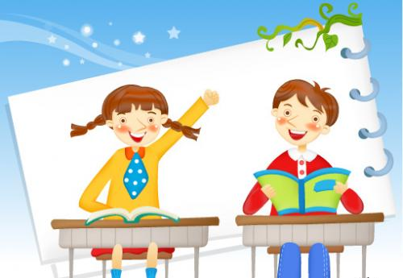
На організаційно-моделювальному етапі роботи над проблемою основне завдання педагогічних колективів, методичних служб — створити умови для підвищення творчої активності педагогічних кадрів, особистісного та професійного зростання кожного вчителя.
Школа – це вернісаж особистостей. Тут працюють люди,наділені розумом, талантом, добротою, людяністю. Але ніщо не возвеличує людину так, як праця. Вчителі уміють працювати і не як-небудь, а працювати творчо, як говорилось у притчі, вони мають і їм ще додається.
Отже, креативність є важливим фактором розвитку особистості і визначає її готовність змінюватися, відмовлятися від стереотипів.
Креативність – це здібності, якими хоч і в різній мірі, але володіє кожна людина.
Креативна людина більш приваблива у спілкуванні, вона притягує до себе інших, з нею легко і цікаво.
І запам'ятайте, незалежновід того, у якійшколівипрацюєте, куди б не закинула вас доля, важливопам’ятати, що не місце красить людину, а людина - місце.
Дякую всім за увагу!

